«Обеспечение информационной безопасности детей дошкольного возраста»
Общие правила для родителей дошкольников

1. Дети этого возраста должны выходить в Интернет только под присмотром родителей (или других взрослых, например старших братьев и сестер). Если есть возможность, поставьте компьютер в общей комнате.
Будьте в курсе сетевой жизни Вашего ребенка. Интересуйтесь, кто их друзья в Интернет так же, как интересуетесь реальными друзьями.
2. Независимо от возраста ребенка используйте программное обеспечение, помогающее фильтровать и контролировать информацию (см. ниже раздел «Виды технической защиты»), но не полагайтесь полностью на него. Ваше внимание к ребенку - главный метод защиты. По возможности установите на компьютер и телефон ребенка программу Контентфильтрации, которая сортирует сайты по их содержимому. Программу «родительского контроля», которая позволит ограничить функциональность устройств. Вы сами сможете выбирать программы и время действия программ, которые может использовать ребенок.
Остальные программы будут недоступны.
3. Обязательно объясните вашему ребенку, что общение в Интернет – это не реальная жизнь, а своего рода игра. При этом постарайтесь направить его усилия на познание мира.
4. Объясните детям, что далеко не все, что они могут прочесть или увидеть в интернет пространстве — правда.
5. Если Ваш ребенок имеет аккаунт на одном из социальных сервисов (Одноклассники, vkontakte.ru, ТикТоке и т.п.), внимательно изучите, какую информацию помещают его участники в своих профилях и блогах, включая фотографии и видео.
6. Проверьте, с какими другими сайтами связан социальный сервис Вашего ребенка. Странички Вашего ребенка могут быть безопасными, но могут и содержать ссылки на нежелательные и опасные сайты (например, на сайт, на котором друг упоминает номер сотового телефона Вашего ребенка или Ваш домашний адрес).
7. Ограничивайте время пребывания детей в Интернете, как и время работы за компьютером, в соответствии с рекомендациями врачей и психологов для соответствующего возраста вашего ребенка.
8. Расскажите детям о конфиденциальности. Научите их никогда не выдавать в Интернете информацию о себе и своей семье (адрес, садик, возраст, реальное ФИО, любимое место прогулки, время возвращения домой, место работы отца или матери и т. д.) Если на каком-то сайте необходимо, чтобы ребенок ввел имя, помогите ему придумать псевдоним (логин), не раскрывающий никакой личной информации.
9. Научите детей не загружать файлы, программы или музыку без вашего согласия.
10. Скажите им, что никогда не стоит встречаться с друзьями из Интернета. Ведь люди могут оказаться совсем не теми, за кого себя выдают. Запретите общение с незнакомыми людьми.
11. Дайте понять, что ОН (ребенок) не один. И если столкнется с опасностью, то Вы всегда готовы выслушать и помочь. Приучите детей сообщать вам, если что-либо или кто-либо в Сети тревожит или угрожает им. Оставайтесь спокойными и напомните детям, что они в безопасности, если рассказали вам. Поощряйте ваших детей делиться с вами их успехами и неудачами в деле освоения Интернета. Приучите их спрашивать о том, в чем они не уверены.
12. Организуйте досуг, сделайте круг интересов шире, прививайте любовь к спорту и здоровому образу жизни. Научите ценить реальную и жизнь и живое человеческое общение.
13. Научите ваших детей уважать собеседников в Интернете. Объясните, что правила морали и хорошего тона одинаковы везде.
14. Регулярно повышайте свой уровень компьютерной грамотности, чтобы обезопасить себя и своего ребенка от вредоносных «новинок» сети.

ВИДЫ ТЕХНИЧЕСКОЙ ЗАЩИТЫ:

1) Защита через DNS. DNS - это преобразователь "текста" для людей (типа yandex.ru) в "адреса-числа" (типа 81.19.70.1) и наоборот. Первый этап защиты детей от нежелательного контента будет основан на том, что есть DNS сервера, которые во время "преобразования" могут ещё и фильтровать. Другими словами, если ребёнок лезет в браузере на сайт на sex.com, то такой адрес будет преобразован в адрес, где будет предупреждение о недопустимости или что такой сайт отсутствует в сети.
2) Защита поисковой выдачи. Данный этап оградит ребёнка от нежелательных результатов поисковой выдачи. (например, при запросе «клубничка» ребенок получит информацию о ягоде, а не «ином» содержании)
3) Защита с помощью бесплатных программ и плагинов к браузеру. Сторонние бесплатные программные решения и услуги от Internet провайдеров.
4) Различные ограничения по времени нахождения ребенка в сети и за ПК.

«Родительский контроль»
Родительский контроль подразумевает ограничение доступа ребенка к сайтам для взрослых, социальным и игровым сайтам, сайтам знакомств и другим ресурсам.
Ограничение может быть постоянным и временным, в определенные часы, разное по длительности сеанса на усмотрение родителей.

ПРИМЕРЫ «Родительского контроля»

1) Встроенная функция в Windows. Через создание учетной записи ребенка на вашем ПК и управление «семейными настройками».
2) Функция «родительский контроль» в антивирусах «Касперский», «Dr. Web» и др. — встроенный модуль.
3) Программа «Интернет Цензор» с различными уровнями фильтрации или аналогичное ПО.
4) Фильтры поисковых систем Яндекс («семейный поиск») и Google («строгая фильтрация»)
5) Приложения для планшетов (KinderGate, Kids Place, KidLogger для Андроид, KidShell и др.)
В интернете Вы можете просмотреть подробно о функционале каждого из предложенных вариантов и выбрать подходящий именно Вашему ребенку.

Может ли ваш ребенок стать интернет-зависимым?
Признаки
1. Ребёнок использует Интернет как средство от стресса.
2. Ребёнок часто теряет счёт времени, в то время как находится в Интернете. Ребёнок не соблюдает установленных вами сроков на использование Интернета.
3. Ребёнок жертвует сном за возможность провести больше времени в он-лайне.
4. Ребёнок больше предпочитает тратить своё время на Интернет, а не на друзей или семью
5. Ребёнок становится раздражительным, если ему не разрешают подключиться к Интернету.
6. Он или она потерял (а) интерес к прогулкам и к тем занятиям, которые считал (а) приятным времяпрепровождением до получения доступа к Интернету.
7. Ваш ребёнок формирует новые отношения с людьми, встреченными в он-лайне.
8. Часто ест перед компьютером или с планшетом.
9. У ребёнка проявляются симптомы «ломки», если он не в сети, включая:
-беспокойство;
-неугомонность;
- дрожащие руки после продолжительного неиспользования Интернета.
10. Они перестают отличать виртуальный мир от реального. (здесь уже надо срочно обращаться за профессиональной помощью).
Если вы обеспокоены безопасностью ребенка при его работе в интернете или при использовании мобильной связи, Обратитесь на линию помощи «Дети онлайн», позвозвонив по телефону 8-800-25-000-15 ( с 9.00 до 18.00 )
Заключение:

Не забывайте, что Интернет это замечательное средство общения, особенно для стеснительных, испытывающих сложности в общении детей. Ведь ни возраст, ни внешность, ни физические данные здесь не имеют ни малейшего значения. Однако этот путь ведет к формированию интернет-зависимости. Осознать данную проблему весьма сложно до тех пор, пока она не становится очень серьезной. Да и, кроме того, факт наличия такой болезни как интернет-зависимость не всегда признается.
Ничто так не защищает детей от интернета, как совместный семейный досуг. Выходные с родителями где-нибудь в парке, на турбазе, природе или в игровом центре принесут больше пользы и ярких впечатлений.

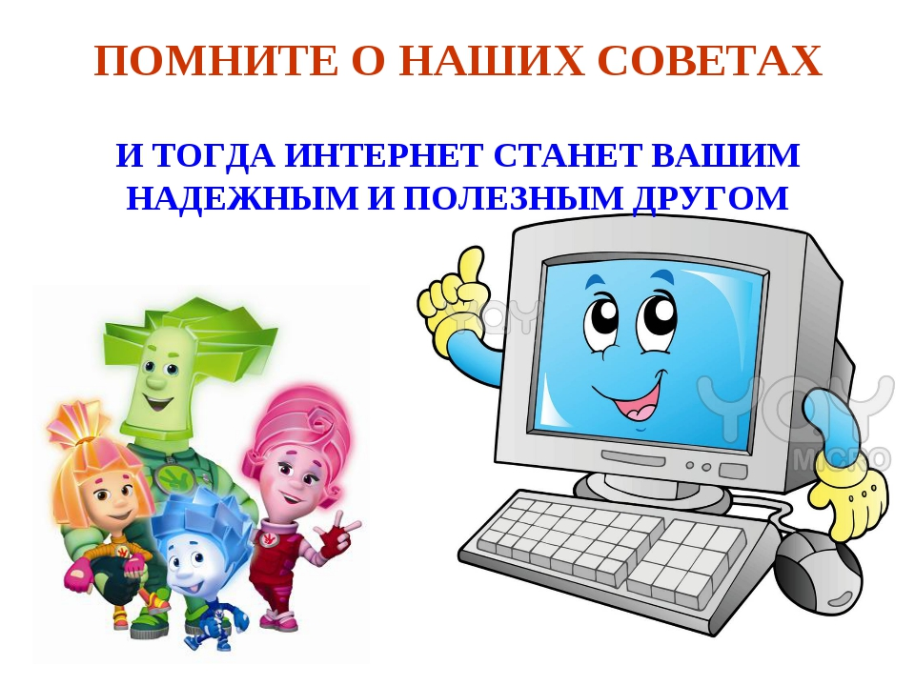
Не забывайте о ребенке и привлекайте его к совместному выполнению домашних дел вместо «отдыха от детей» за планшетом или ноутбуком.

